**Ejercicio**

**Adición de geometrías vía cuadro de construcción**

***Preparación de una capa***

Para iniciar con el ejercicio, contamos con un cuadro de construcción donde se presentan una serie de vértices que representan un polígono, registrando la latitud (Norte o “Y”) y longitud (Este o “X”), las cuales están representadas en grados, minutos y segundos (grados sexagesimales) con Datum WGS84.

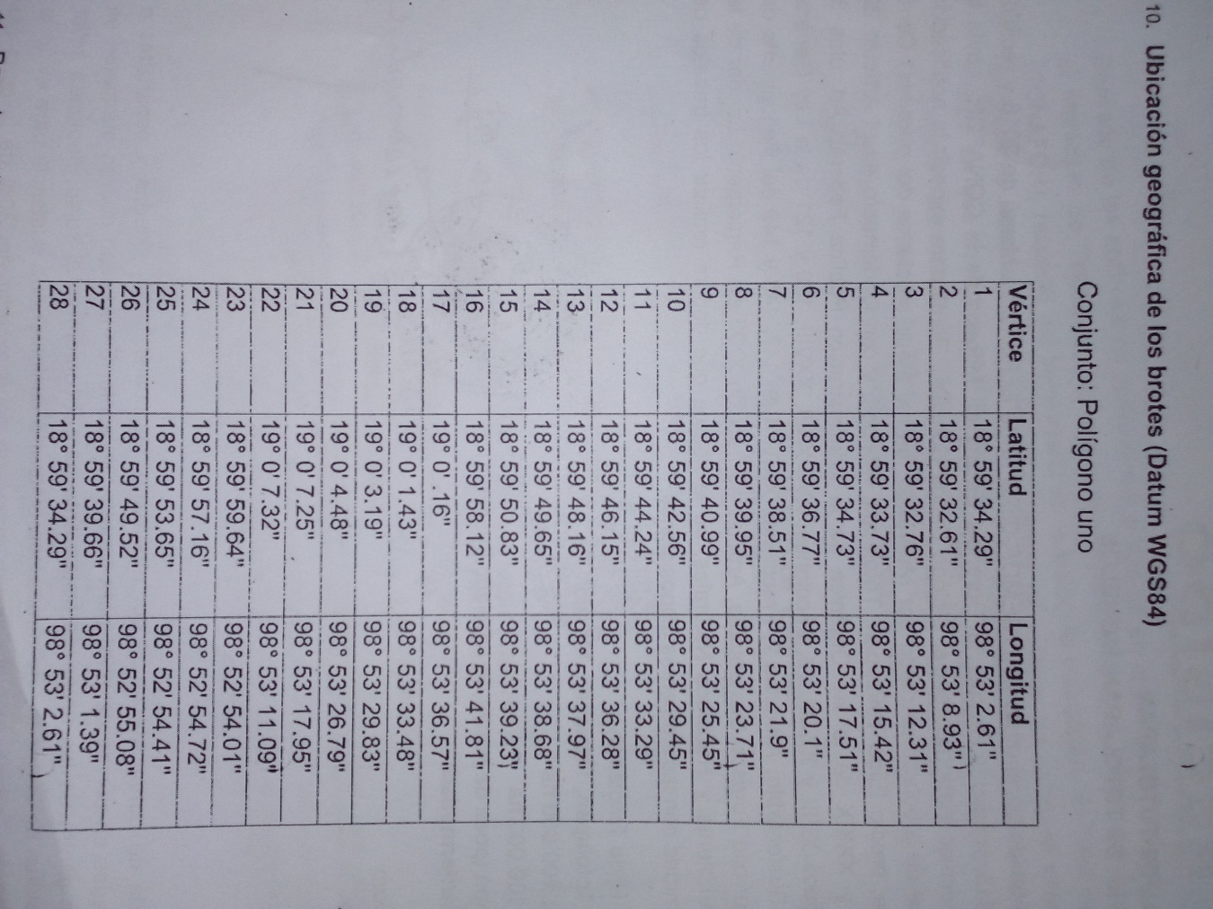

Figura 1. Cuadro de construcción.

***Digitalización de coordenadas y conversión a grados decimal.***

|  |  |
| --- | --- |
| Resultado de imagen para suggestion icon | Se recomienda que además del oficio correspondiente, la información del cuadro de construcción, o mejor aún la geometría en algún formato vectorial (ESRI Shapefile .shp, Google Earth .kml, etc.) se comparta a través de un archivo dispuesto para descarga en Internet, integrando el URL o dirección electrónica dentro del oficio (Google Drive de Gmail, servidor propio o similar), o en su defecto un medio óptico o electrónico de almacenamiento (CD/DVD) para evitar la transcripción manual de datos. |

Realizada la captura de las coordenadas de los vértices que conforman el polígono en un archivo de Excel (extensión XLS o XLSX), se procede a realizar el ejercicio de conversión de las coordenadas geográficas (gms) a grados decimales (dd). Para ello, será necesario registrar en columnas diferentes los grados, minutos y segundos, tanto para las coordenadas de latitud como de longitud, como se muestra en el siguiente ejemplo:

|  |  |
| --- | --- |
| Resultado de imagen para suggestion icon | Se recomienda utilizar las funciones IZQUIERDA, DERECHA y EXTRAE de Excel para separar las cantidades en diferentes columnas si los valores de coordenadas se encuentran en una sola columna. |

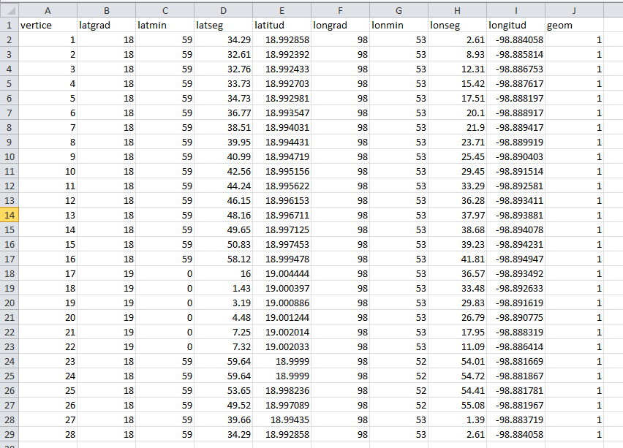

Figura 2. Digitalización en una hoja de cálculo de Excel (extensión xls o xlsx) de las coordenadas de los vértices en columnas separas resaltadas en contornos rojos.

Posteriormente con la aplicación de la fórmula 1 y 2 se realiza la conversión de grados sexagesimales (gms) a grados decimales (g o dd-decimal degrees):

*Latitud en gms a dd*

$$\left(g+\left(\frac{m}{60}\right)+\left(\frac{s}{3600}\right)\right)Fórmula (1)$$

Dónde:

g= grados

m=minutos

s=segundos

Longitud en gms a dd

$\left(g+\left(\frac{m}{60}\right)+\left(\frac{s}{3600}\right)\right)*-1$ $Fórmula (2)$

La formulación en la hoja de cálculo de Excel para conversión de gms a dd considerando el ejemplo del vértice 1 sería:

E = (b2+(c2/60)+(d2/3600)) y I= -1 * (f2+(g2/60)+(h2/3600))

|  |  |
| --- | --- |
| Resultado de imagen para suggestion icon | Para la importación del cuadro de construcción en QGis, y que sea posible construir geometrías de líneas o polígonos, es necesario agregar una columna adicional (en el ejemplo GEOM) que indique un identificador único a la geometría a la que corresponde el vértice, registro renglón que se denota (en el ejemplo: “1”). No es necesario incluir una columna adicional que le indique a QGis la secuencia de los vértices, ya que QGis asume que es la de la hoja de datos. |

***Convertir a geometrías en forma de polígono***

Una vez determinadas las coordenadas en grados decimales y guardado la hoja de cálculo de Excel con la extensión XLS o XSLX, nuevamente se guarda el archivo ahora con la extensión CSV (Comma Separated Value) para poder importarlo en el software libre QGis (Quantum GIS) en el módulo descargable MMQGIS como se observa en la siguiente imagen:

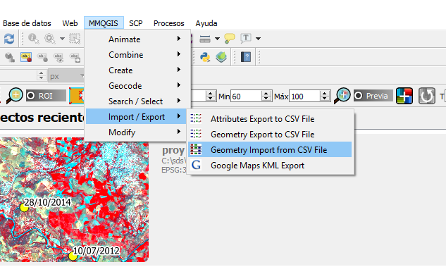

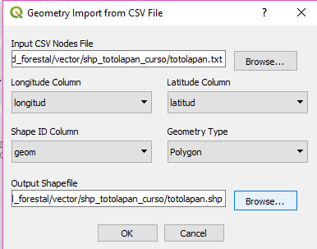

Figura 3. Importación del archivo CVS generado en Excel en el módulo MMQGIS, en la opción “Browse” asignáremos la ruta donde se encuentra nuestro archivo CVS, en la opción “Longitude Column” y “Latitud Column” habilitaremos la columna correspondiente a la longitud y Latitud, asimismo los valores “Shape ID Column” y en la opción “Geometry” se definirá que tipo de archivo vectorial se desea general, para el presente caso sería un polígono y finalmente se designará la ruta de salida en la opción “Output Shapefile” el cual generará el archivo vectorial con la extensión *.shp

|  |  |
| --- | --- |
| Resultado de imagen para suggestion icon | La opción LONGITUDE COLUMN se refiere al campo o columna que contenga la longitud o “X”, para el caso de Morelos debe ser negativa.  La opción LATITUDE COLUMN se refiere al campo o columna que contenga la latitud o “Y”.  La opción SHAPE ID COLUMN se refiere al campo o columna que contenga el índice o identificador de la geometría a generar.  La opción GEOMETRY TYPE se refiere al campo o columna que contenga el tipo de geometría a generar |

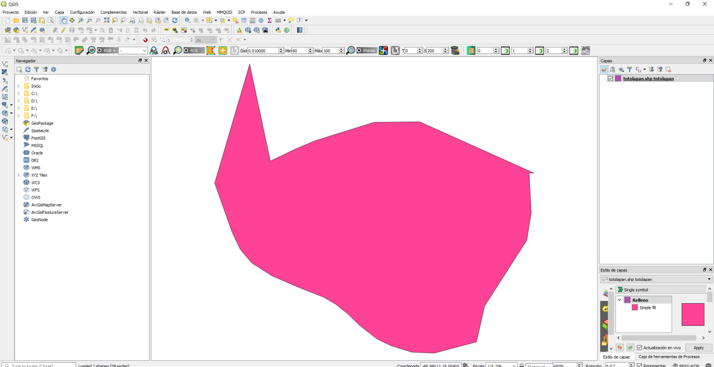

Figura 4. Polígono generado con base a los vértices digitalizados y el procesamiento del módulo MMQGIS.

|  |  |
| --- | --- |
| Resultado de imagen para suggestion icon | QGis por defecto, cuando construye una geometría con el módulo MMQGIs, reconoce a esta con el SRS, Spatial Reference System o Sistema coordenado/Proyección GEOGRÁFICA: EPSG: 4326 – WGS84. |

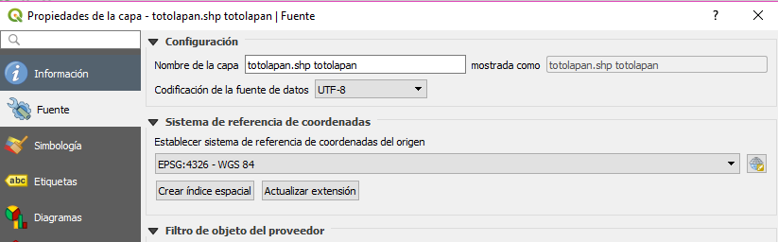

Figura 5. En las propiedades del archivo generado se puede verificar la extensión *.SHP (archivo Shape file de ESRI) y el sistema de referencia de coordenadas WGS84 para el presente ejemplo.

|  |  |
| --- | --- |
| Resultado de imagen para suggestion icon | La importación inicial del cuadro de construcción general crea un archivo vectorial temporal, que el usuario deberá exportar nuevamente a .shp en una carpeta reconocida por él, para su almacenamiento o conversión a otra extensión o formato. |

***Convertir geometría a formato KML***

Para convertir un archivo vectorial a KML (Keyhole Markup Language), extensión predeterminada para Google Earth, con botón derecho del puntero nos vamos a la opción “Guardar como…” de la tabla de contenidos donde se encuentra el nombre de la capa, a continuación se desplegará la siguiente ventana:

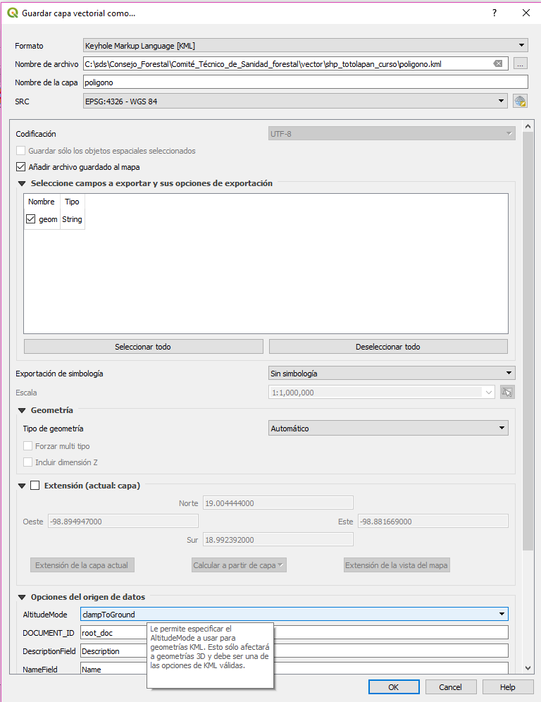

Figura 6. Ventana desplegada por la opción guardar como, donde el polígono generado en formato shp, se guardará en formato kml. En contorno rojo, las opciones de mayor importancia a verificar previo a dar OK.

Es importante que antes de guardar el archivo, verificar que está en la extensión correcta, para el presente caso debe estar seleccionada kml y el SRC debe corresponder a 4326- WGS84 (geográficas), asimismo deberá estar seleccionada la opción “clampToGround”, una vez revisadas estas opciones se procede a guardar el archivo.

|  |  |
| --- | --- |
| Resultado de imagen para suggestion icon | El SRS en el que opera Google Earth es: 4326- WGS84 (geográficas) |

Posteriormente en la exportación en formato KML, en Google Earth, en el menú Archivo opción abrir, se buscará el archivo KML generado para poder visualizarlo en la aplicación.

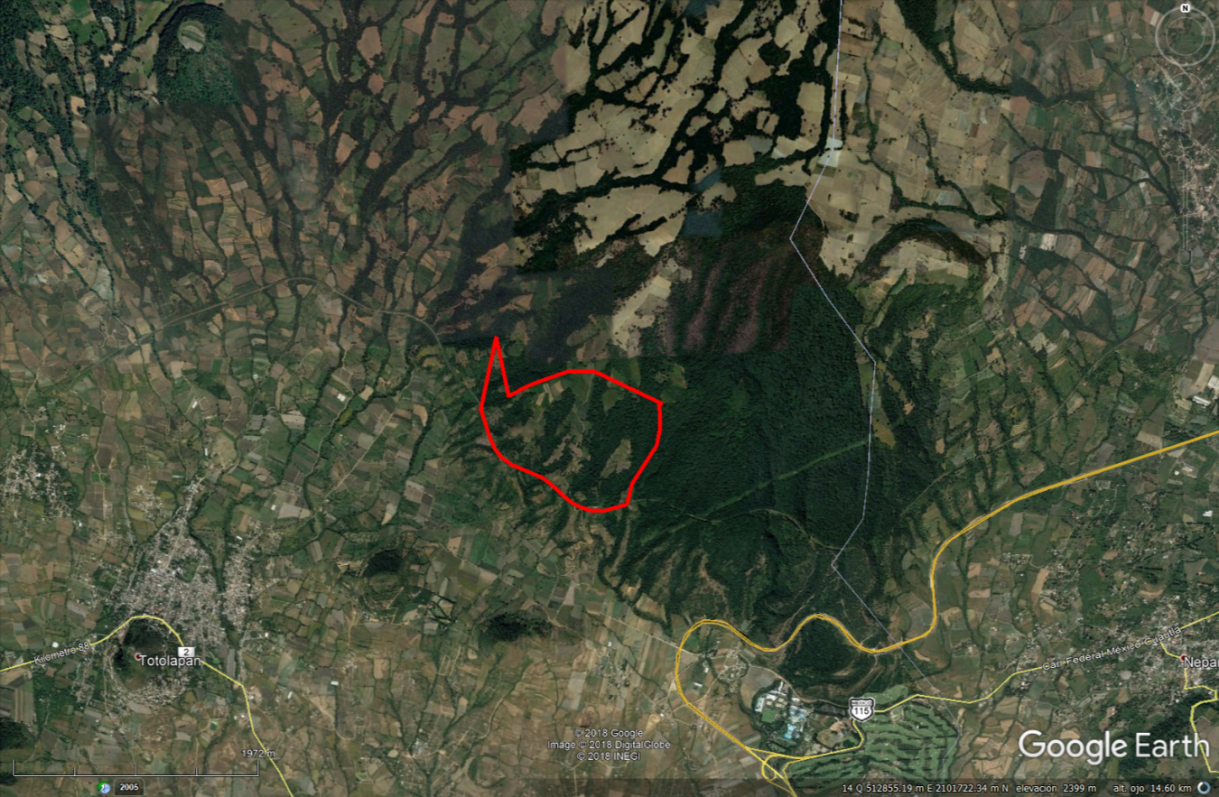

Figura 7. Visualización del polígono generado a partir del cuadro de los vértices en la aplicación del Google Earth, el cual se transformó de formato shp a kml.

***Visualización y almacenamiento en la cuenta Arcgis online***

|  |  |
| --- | --- |
| Resultado de imagen para suggestion icon | Para la exportación de las geometrías generadas en QGIS, importadas de algún cuadro de construcción en formato ESRI Shapefile .shp, se deberá el mismo procedimiento que con el formato .KML, pero ahora seleccionando la opción Archivo .SHP. Dependiendo de la proyección de salida, el usuario deberá seleccionar el SRS adecuado, ya sea para utilizarlo en geográficas (4326- WGS84) o en Universal Transversa de Mercator (UTM Z14N) |

Una vez generado el archivo con la extensión shp de ESRI, regresaremos a la carpeta donde se tiene almacenado para poder seleccionar el conjunto de archivos con el mismo nombre (ESRI Shapefile).

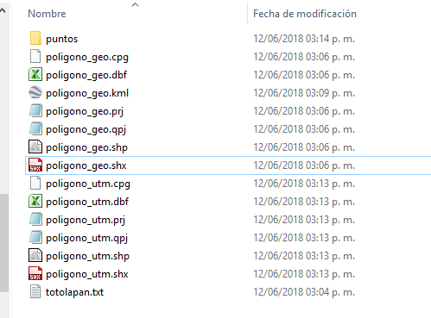

Figura 8. Conjunto de archivos que integran el archivo “Polígono” desde la carpeta contenedora.

Se seleccionan los archivos que conforman la geometría denominada “Polígono” (o nombre de salida del usuario en QGIS). Los archivos que tienen las extensiones *shp, *shx corresponden a la geometría, el archivo *.prj contiene la los datos de proyección y los archivos con la extensión *.dbf corresponden a la base de datos o tabla de atributos (data base file). Estos archivos son indispensables para su visualización en la plataforma del Arcgis Online. Para la generación de la carpeta o archivo ZIP, se seleccionan los archivos anteriormente mencionados y con botón derecho del puntero se selecciona la opción “Carpeta comprimida en ZIP”, ya sea que se tenga instalado WINZIP o WINRAR.

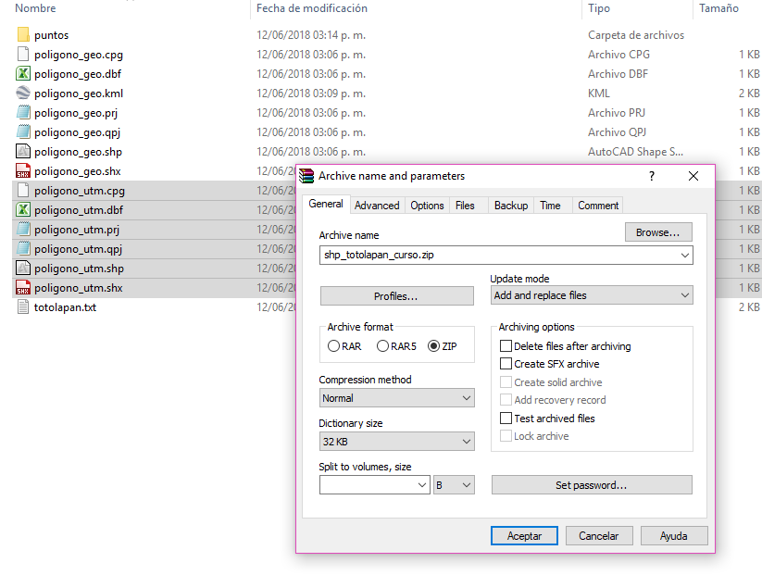

Figura 9. Generación de la carpeta zip, la cual deberá contener los archivos que conforman la geometría denominada Polígono.

Acto seguido, en la cuenta de **Arcgis online** ([www.arcgis.com](http://www.arcgis.com)), en la opción de “Agregar capa desde un archivo” se despliega esa opción, donde se seleccionará el archivo que deseamos cargar en la plataforma habilitada (Map), para el presente caso denominada “Sanidad Forestal” (<http://arcg.is/1KuqG0>)

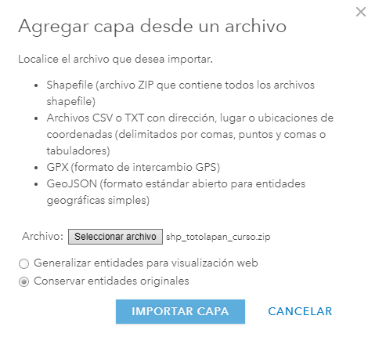

Figura 10. Ventana desplegada para importar el polígono y poder visualizar y almacenar en la plataforma Arcgis online.

Una vez que la plataforma del Arcgis Online haya cargado la geometría, será visible en esta y se comenzará a configurar y habilitar las opciones que deseamos mostrar al usuario final.

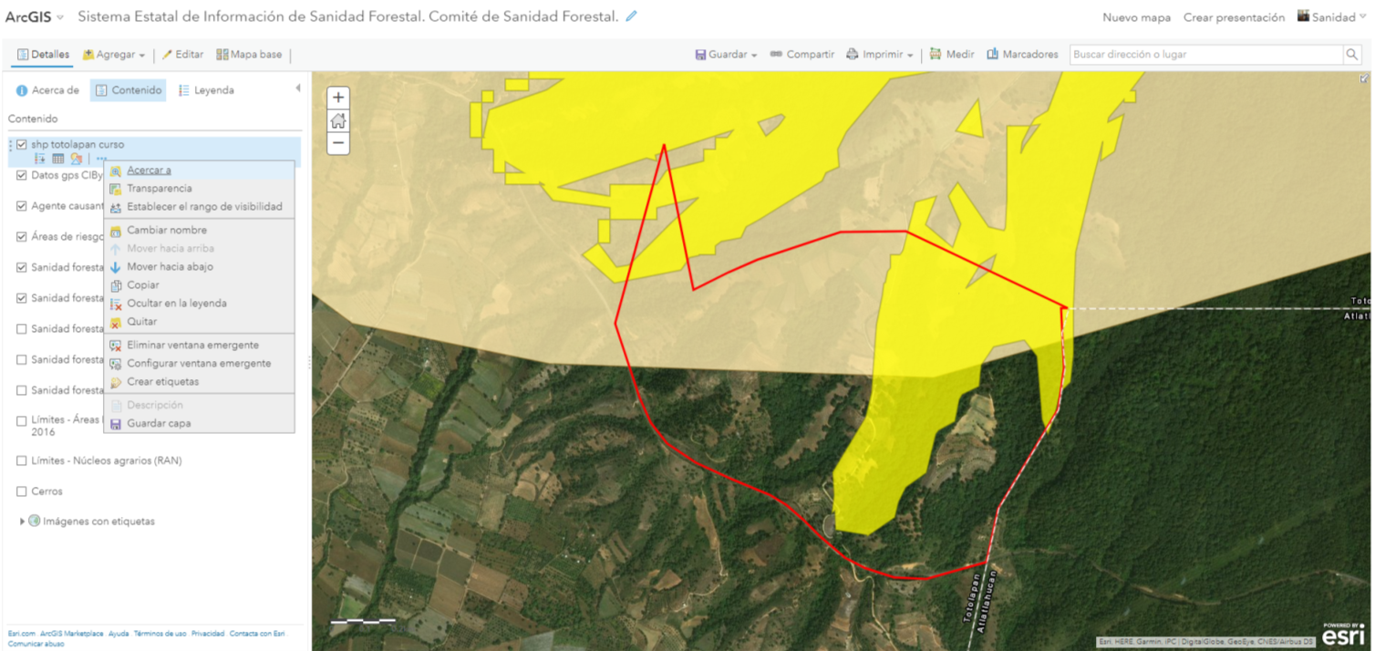

Figura 11. Geometría visualizada en la plataforma de Arcgis online y las opciones de edición.

Con la opción “Cambiar nombre” se le designará el nombre con que se desee representar la capa. Con la opción “Mover hacia abajo” se pueden reorganizar las capas habilitadas en la plataforma. La opción “Configurar ventana emergente” permite editar y habilitar los campos de la tabla de atributos que deseemos mostrar al usuario al realizar la consulta de cada geometría. La opción “Crear etiqueta” permite habilitar la asignación de nombre a nuestra geometría con base a la información contenida en la tabla de atributos.

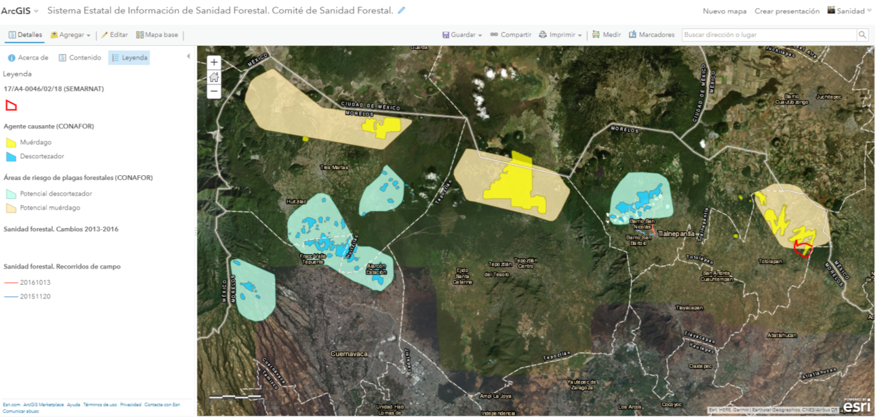

Figura 12. Representación visual de la información en la plataforma del Arcgis online en la cuenta denominada “Sanidad Forestal”.

Finalmente, una vez concluida la edición de la presentación de nuestra información daremos **Guardar cambios** y podremos salir de la cuenta del **Arcgis online** para poder visualizar los cambios y verificar como los consultaría el publico en general.

En caso de que la información no corresponda con lo que se desee representar será necesario ingresar a la cuenta para volver a editar.